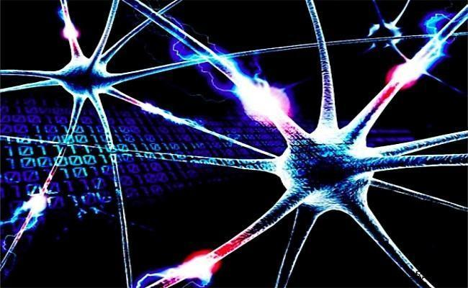

# Inteligencia Artificial

## Daniel Montiel

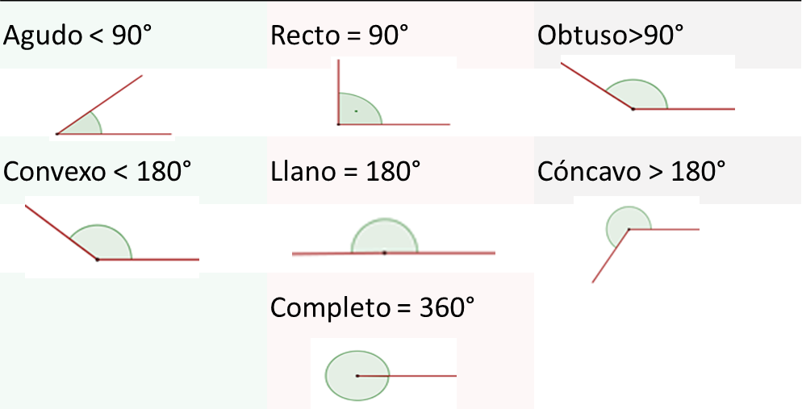

Proyecto 3 Parcial

Clasificador de tipos de ángulos

Elaborado por:

IS11110342

Cabello Zavala José

**Problemática**

Los alumnos a nivel primaria no conocen la clasificacion de los tipos de angulos que existen, en ocasiones esto se debe a que no estan familiarizados con sus nombres o simplemente este tema no se toma mas adetalle.

**Propuesta**

Se desea realizar una aplicación que ayude al reconocimiento y aprendizaje de los tipos de ángulos que se emplean en matemáticas, esto para que los alumnos puedan emplearlos en diseños geométricos.

Esta aplicación estará ayudada de un lienzo sobre el cual el alumno dibuja sus trazos simulando un tipo de ángulo y por medio de una red neuronal artificial ya entrenada con los tipos de ángulos se procesara la imagen creada por el alumno detectando similitudes con las imágenes ya existentes.

**Realización**

Para poder construir la aplicación se utilizan las siguientes librerías:

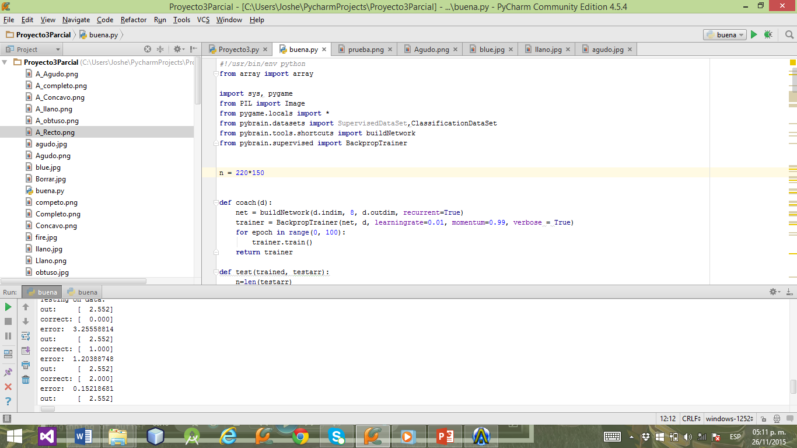

Pygame-> Servirá para poder crear el lienzo sobre el cual el alumno dibujará el ángulo deseado.

Dataset->Se hará uso del tipo de clasificador mediante la definición y clasificación de los datos.

Pybrain-> Será útil para crear y entrenar la red neuronal que mostrará el resultado de la clasificación.

En esta primera seccion se crea mediante pygame la ventana sobre la cual se podrá dibujar usando una brocha que será definida por la imagen que se carga para ella, en mi caso se usó un punto de color negro y para borrar las secciones de la ventana sin refrescar se hace uso de un borrador definido por un cuadro de color blanco.

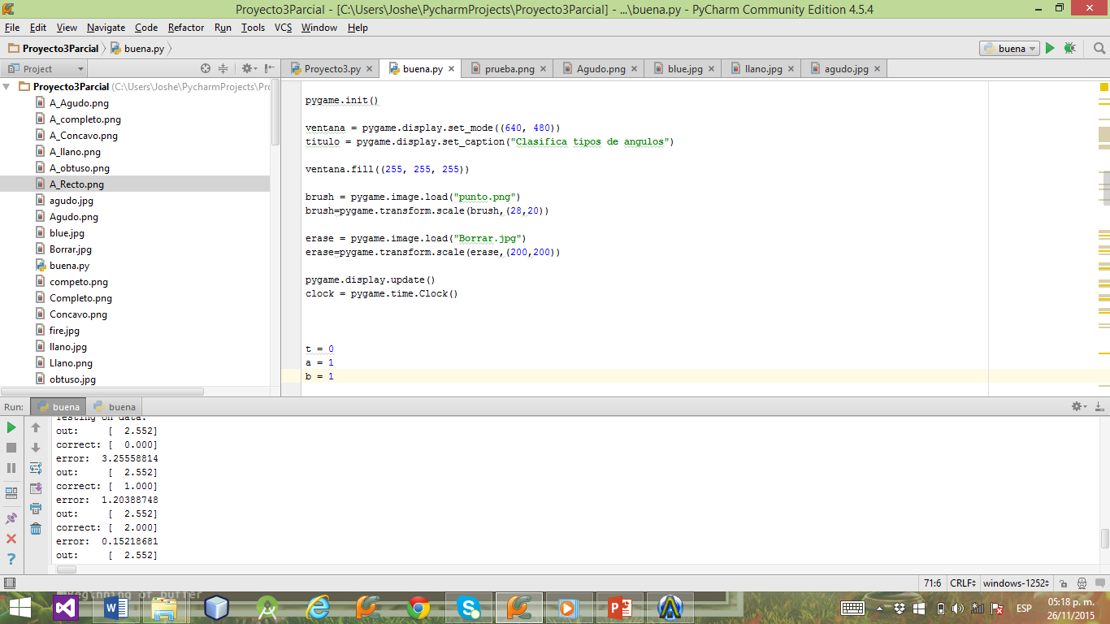

Con ayuda de la librería Image se cargan las imágenes que corresponden a cada tipo de ángulo, estas se almacenan en una variable que lleva el nombre de acuerdo al tipo de ángulo.

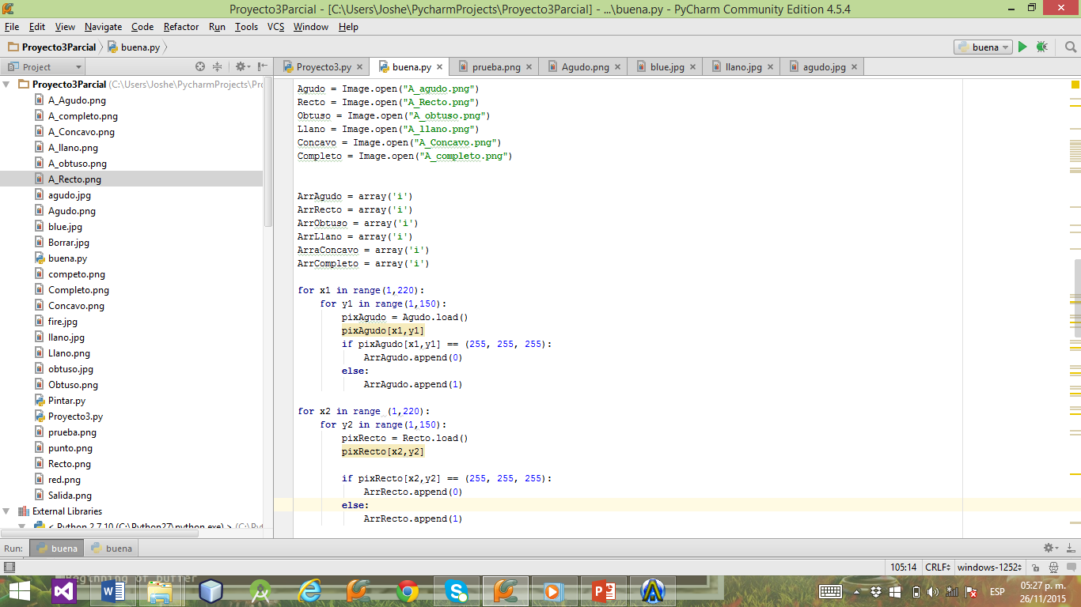

Los arreglos creados para cada tipo de ángulo son definidos para ir almacenando la identificación por cada pixel de la imagen cargada dependiendo del tipo de ángulo.



Mediante dos ciclos for se analiza en dos dimensiones alto y ancho la imagen cargada para cada tipo de ángulo dependiendo de las dimensiones de la ventana en la que se dibujó el ángulo. En estos ciclos se analiza si el pixel seleccionado es de color negro o de color blanco, dependiendo de ese análisis se va poniendo el valor en el arreglo para cada tipo de ángulo.

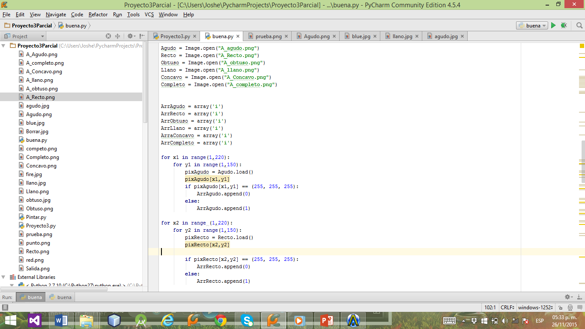

Y de igual forma se hace para los demás tipos de ángulos:

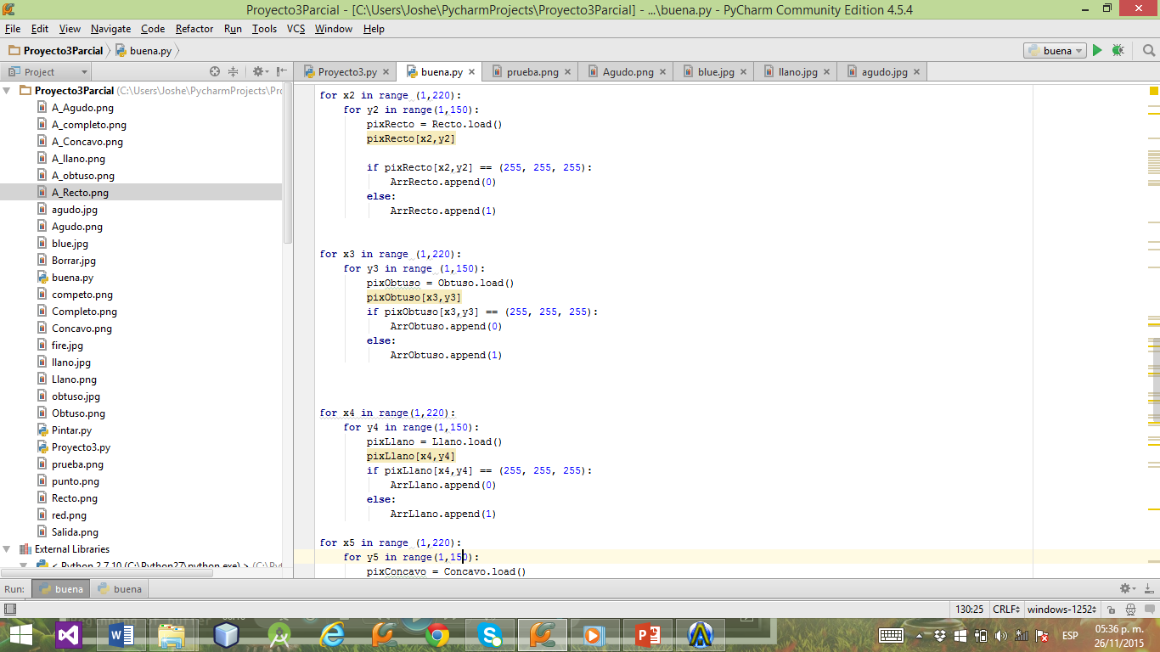

Ahora que se tienen cargados los valores de los arreglos para cada ángulo se utiliza la función SelectData y le pasamos como parámetros los valores de los arreglos para los ángulos definidos.

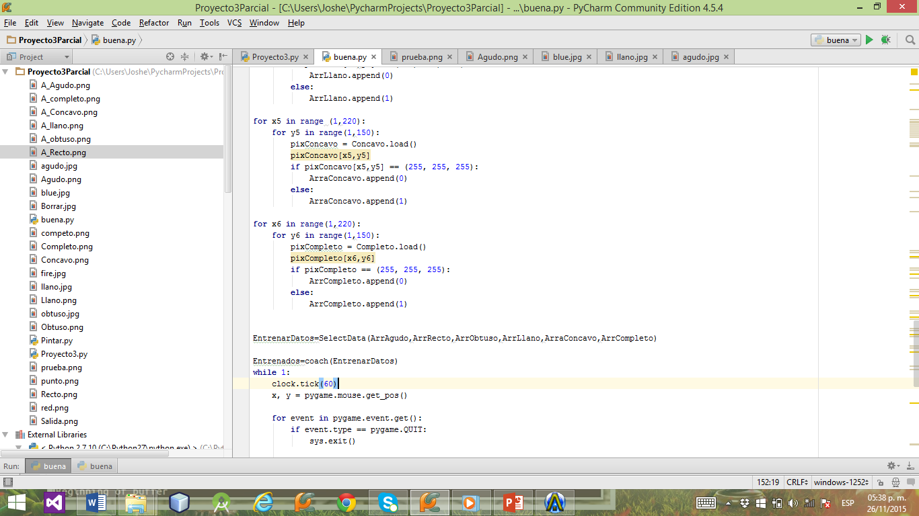

La función SelectData realiza la clasificación de cada uno de las clases y dependiendo de la clase le asigna un número, en mi caso yo asigne a las 6 clases números del 0 al 5.

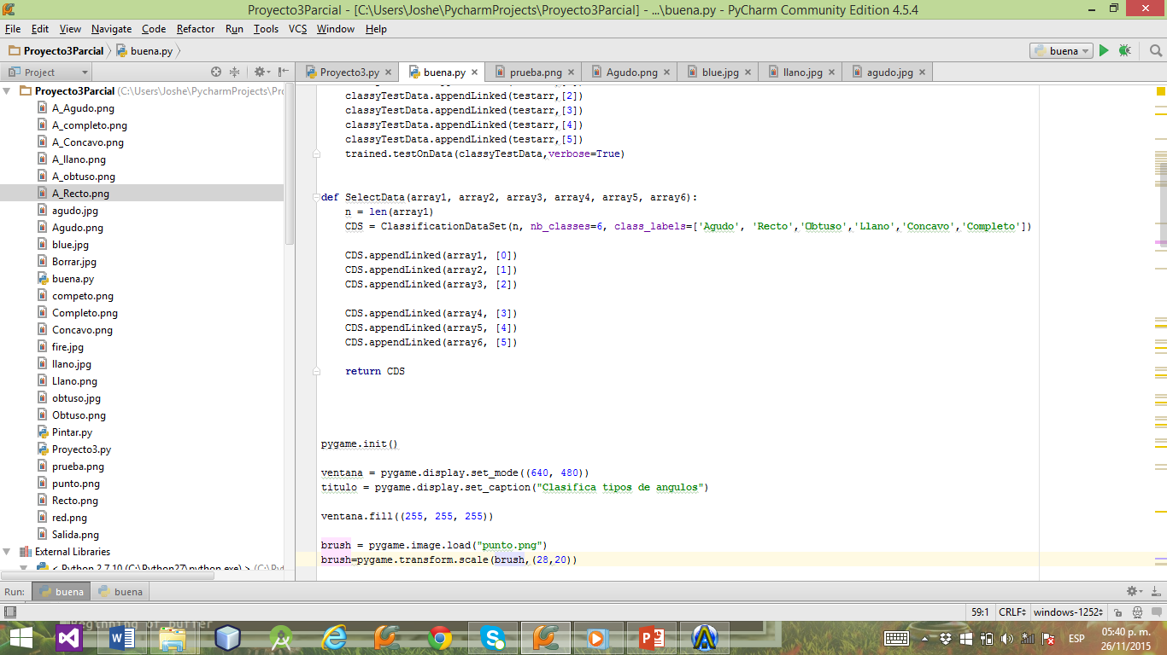

Se hace uso de la función coach para poder entrenar los datos clasificados.

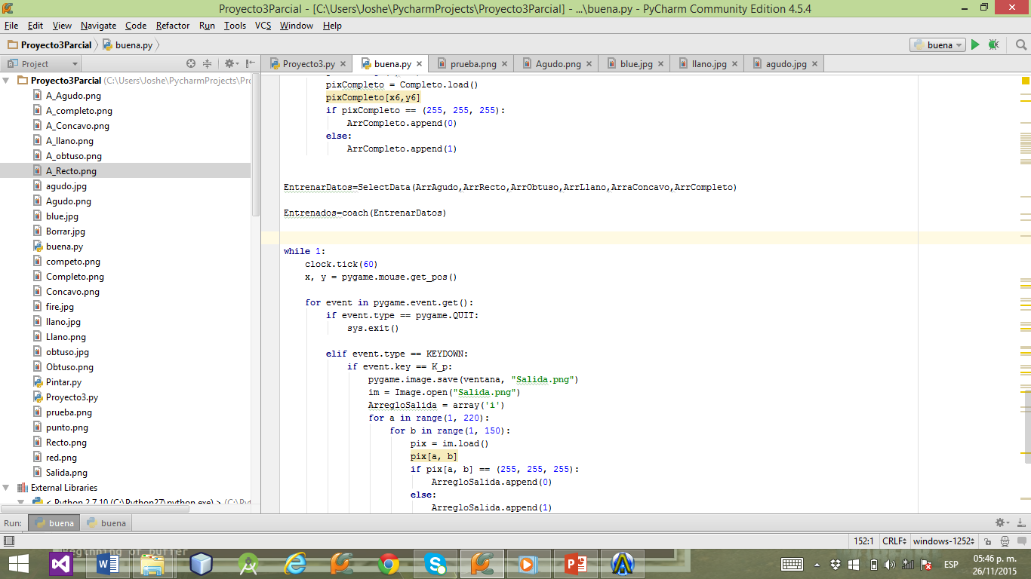

La función coach realiza el entrenamiento de los datos mediante una red neuronal y un entrenador llamado BackpropTrainer que es propio de la librería pybrain. También se establecen las épocas que usa la red neuronal.

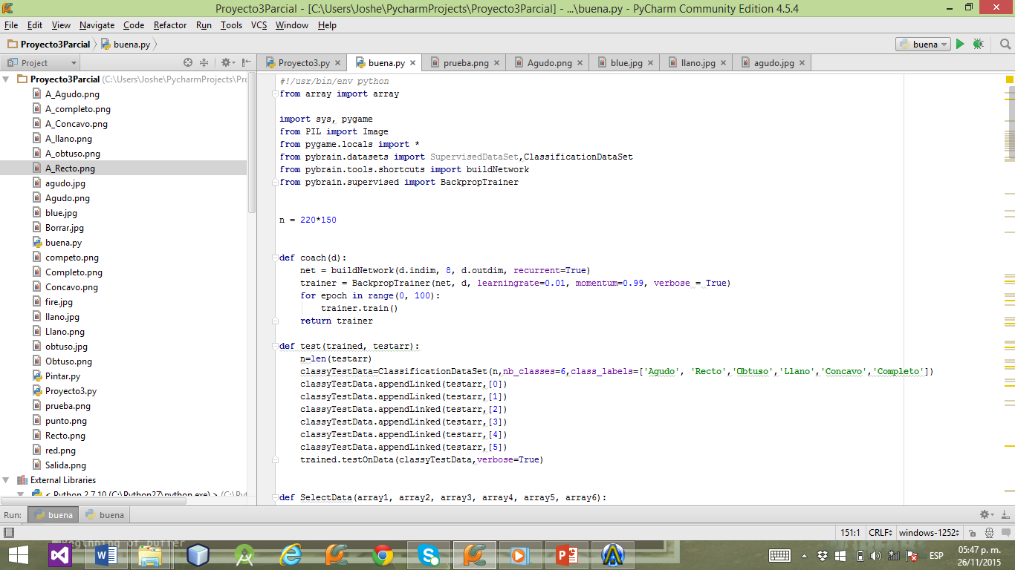

Al momento de crear el grafico el alumno presión la letra P y automáticamente se guarda como una imagen que será analizada y comparada con ayuda del método test con los datos ya almacenados.

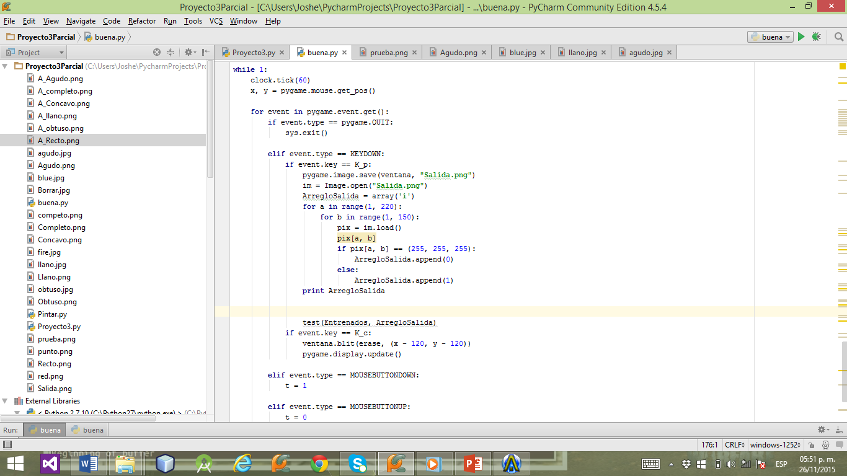

En la función test se realiza la clasifican dependiendo del tipo de ángulo y el grado de error comparado con el conjunto de datos que sirvieron para entrenar la red neuronal.

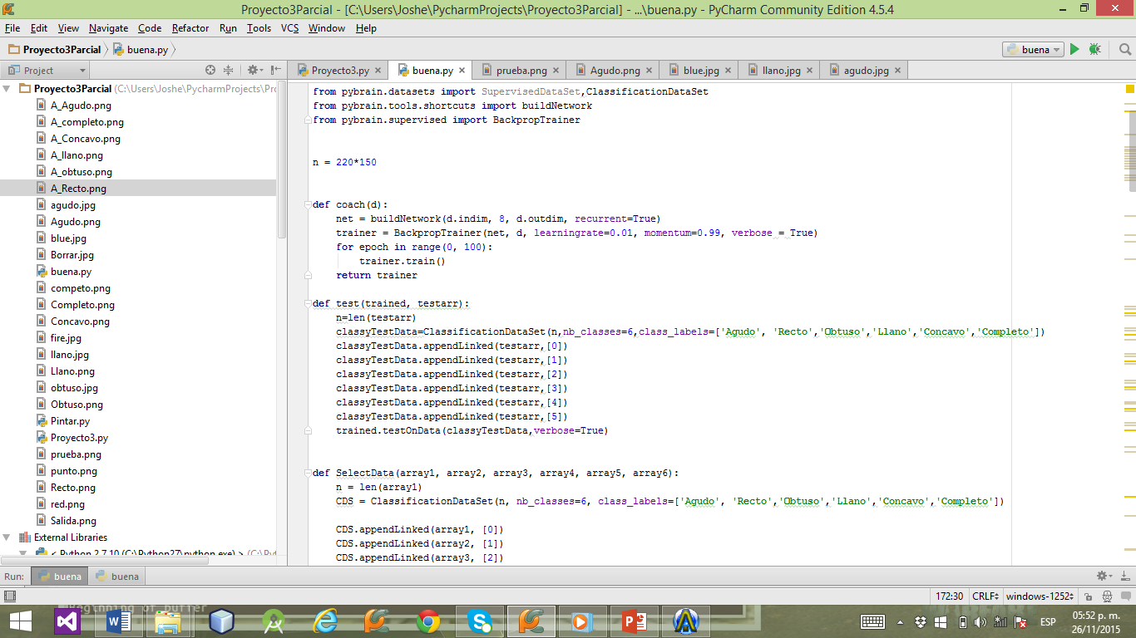

Pruebas

Conclusión